Menighetsbarnehagen i Trøgstad AS
Kirkestallen Kirkestua


Foreldrerådet og samarbeidsutvalgets rolle og oppgaver
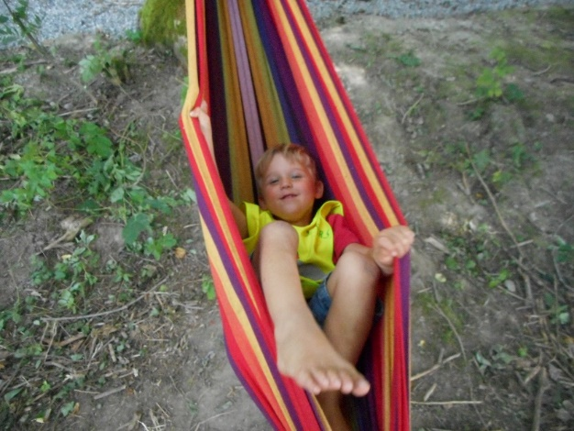

Kilde: Lov om barnehage
Rammeplan for barnehage (Forskrift til barnehageloven)

Lov om barnehager
http://www.lovdata.no/all/tl-20050617-064-006.html
§1 Formål
- Barnehagen skal gi barn under opplæringspliktig alder gode utviklings og aktivitetsmuligheter i nær forståelse og samarbeid med barnas hjem

§2 Barnehagens innhold
- Barnehagen skal være en pedagogisk virksomhet
- Barnehagen skal bistå hjemmene i deres omsorgs- og oppdrageroppgaver, og på den måten skape et godt grunnlag for barnas utvikling, livslange læring og aktive deltakelse i et demokratisk samfunn.

Samarbeid mellom hjem og barnehage

- Foreldre og barnehage har et felles ansvar for barnas trivsel og utvikling
- Foreldrenes medvirkningsrett ivaretas på flere arenaer:
- Daglig kontakt
- Foreldresamtaler
- Foreldremøter
- Samarbeidsutvalg
- Foreldreråd
Det er et hovedprinsipp at alle saker som vedrører enkeltbarn, skal drøftes på lavest mulig nivå, det vil si: På egen avdeling med pedagogisk leder.
Kilde: Rammeplanen kapittel 5
https://www.udir.no/laring-og-trivsel/rammeplan/

§4. Foreldreråd

- For å sikre samarbeidet med barnas hjem, skal hver barnehage ha et foreldreråd og et samarbeidsutvalg.
- Foreldrerådet består av foreldrene/de foresatte til alle barna og skal fremme deres fellesinteresser og bidra til at samarbeidet mellom barnehagen og foreldregruppen skaper et godt barnehagemiljø
-Foreldre stiller med en stemme pr barn i barnehagen

- Er det i forskrift etter§ 15 satt maksimalgrense for foreldrebetaling, kan bare foreldrerådet samtykke i foreldrebetaling ut over dette.

Samarbeidsutvalget
Samarbeidsutvalget skal være et rådgivende, kontaktskapende og samordnende organ. De skal:
- Behandle saker med et positivt løsningsfokus
- Bidra til å ivareta barnehagens omdømme
- Presentere/komme med innspill som kan påvirke barnehagen i en positiv retning ut fra de ulike perspektiv(foreldre, barn, eier, ansatt)
Samarbeidsutvalget kan være et internt tilsynsorgan og bidra til kvalitetssikring av virksomheten.
- Ved spørsmål om barnehagen drives innenfor rammene, er det ofte hensiktsmessig å drøfte dette med styrer i forkant av henvendelse til eier - men man MÅ ikke.
Samarbeidsutvalget skal påpeke overfor eier – og kan melde fra til tilsynsmyndigheten dersom barnehagen ikke drives innenfor de rammene som settes av gjeldende lover, forskrifter, barnehagens vedtekter og barnehagens budsjett.

Samarbeidsutvalget:
- Består av foreldre/foresatte, ansatte i barnehagen slik at hver gruppe er likt representert, representant fra eier og en politikerrepresentant.
- Styrer deltar med møte og forslagsrett. Styrer er sekretær.
- Samarbeidsutvalget skal ikke behandle saker som vedr. enkeltbarn eller saker som hører til på avdelingene
- Barnehageeier skal sørge for at saker viktighet for foreldrene, forelegges foreldrerådet og samarbeidsutvalget
- Alle saker som skal behandles, skal meldes inn til styrer, som kaller inn.
Ref. barnehageloven § 4

Saker som samarbeidsutvalget skal ha seg forelagt:

- Fastsette årsplan for den pedagogisk virksomheten
- Innspill til brukerundersøkelse
- En uttalelse fra barnehagens samarbeidsutvalg skal legges ved eiers søknad om eventuelle dispensasjoner fra normen for pedagogisk bemanning
- Forslag til budsjett
- Driftsendringer(Dette handler om f.eks å endre fra avdelinger til utelivsbaser..)Handler ikke om gruppeinndeling eller personalplassering.
- arealutnyttelse
Foreldrenes rett til medvirkning i barnehagens planlegging, dokumentasjon og vurdering ivaretas også i SU

Andre viktige saker som kan diskuteres i samarbeidsutvalget:

- Drøfte praktiseringen av barnehagens formål og pedagogiske plattform
- Drøfte forvaltningen av barnehagens budsjett
- Arrangement i barnehagen
- Innhold i foreldremøter

Personalsaker og saker underlagt taushetsplikt i hht. Forvaltningsloven skal IKKE behandles i SU(eksempelvis opptak, sammensetting av barnegrupper – ansettelser og sammensetting av personalet – tilretteleggingstiltak for ansatte osv.)

